项

目

报

告

之

学

生

信

息

系

统

项

目

作者：刘俊杰

班级：物网171

日期：19.06.27

指导老师：李军老师

**目录**

1 、项目目的 3

2 、项目设备及软件 3

3 、项目内容 3

4 、项目原理 3

5 、项目相应知识点 4

6 、项目流程图 5

7 、项目程序实现 6

8 、项目步骤 8

9 、项目结果 8

# 1、项目目的

实现学生信息的管理

# 2 、项目设备及软件

电脑一台，虚拟软件VM， redhat平台；

# 3 、项目内容

实现学生信息的管理，至少完成以下功能：

1）.学生信息的录入，包含以下几点信息：名字、性别、年龄、成绩、户籍地

2）.学生信息的删除（单个学生）

3）.学生信息的查找（单个学生）

4）.学生信息的修改（单个学生）

5）.学生信息的显示（所有学生）

# 5、项目相应知识点

**1).fopen()打开文件**

**FILE *fopen(char *filename, char *mode);**

**2).fclose()关闭文件**

**intfclose(FILE*stream);**

**3).strcat()字符串拼接函数,把 src 所指向的字符串追加到 dest 所指向的字符串的结尾**

**char *strcat(char *dest, const char *src)**

**4).strlen()计算字符串长度函数**

**size_t strlen(char const* str);**

**5).sizeof()计算数据类型的大小**

**Sizeof(data type);**

**6).fputs()把字符串写入到指定的流 stream 中，但不包括空字符**

**int fputs(const char *str, FILE *stream)**

**7).malloc()申请内存空间**

**void *malloc(size_t size);**

**8).memset可以方便的清空一个结构类型的变量或数组**

**void*memset(void*s,intc,size_tn);**

**9).typedef struct()结构体定义**

**10).system("cls");**

**system函数代表执行系统命令，system("cls")就是执行命令”清屏“的意思。**

**11).exit(1);**

**结束程序。**

**12).fread();从文件流中读数据**

**size_t fread ( void *buffer, size_t size, size_t count, FILE *stream) ;**

**13).fwrite();向指定的文件中写入若干数据块**

**size_t fwrite(const void* buffer, size_t size, size_t count, FILE* stream);**

**14).remove();删除指定文件**

**15).rename();创建指定文件**

**16).switch();控制流程流转**

# 6、项目流程图



# 项目程序实现

首先要创建一个学生信息表.txt。

#include<stdio.h>

#include<windows.h>

#include<malloc.h>

#include<string.h>

typedef struct

{

char name[20]; //姓名

char sex[10]; //性别

int age; //年龄

int result; //成绩

char address[20]; //地址

}student;

void menu();

void browse();

void search();

void add();

void modify();

void search_judge(int );

void inquiry(int );

int main()

{

menu(); //调用菜单函数

int n,flag;

char a;

do

{

printf("请选择你需要的操作(1--6):\t");

scanf("%d",&n);

if(n>=1 && n<=6)

{

flag = 1 ;

break;

}

else

{

flag = 0;

printf("您输入有误，请重新选择!\n\n");

}

}while(flag == 0);

while(flag == 1)

{

switch(n)

{

case 1: system("cls");printf("\t\t\t 浏览学生信息\n");browse();printf("\n");break;

case 2: system("cls");printf("\t\t\t 按条件查询学生信息\n");search();printf("\n");break;

case 3: system("cls");printf("\t\t\t 增加学生信息\n");add();printf("\n");break;

case 4: system("cls");printf("\t\t\t 修改或删除学生信息\n");modify();printf("\n");break;

case 5: system("cls");printf("\t\t\t 结束程序\n");exit(0);break;

default : break;

}

getchar();

printf("\n是否返回主程序(y or n):\t");

scanf("%c",&a);

if(a == 'y' || a == 'Y')

{

flag = 1;

menu();

printf("请重新选择您需要操作的步骤(1 -- 6):\t");

scanf("%d",&n);

printf("\n");

}

else

exit(0);

}

}

void menu() //菜单函数

{

system("cls"); //清屏

printf(" 欢迎使用学生信息管理系统\n");

printf("\t 1 - 浏览学生信息\n");

printf("\t 2 - 按条件查询学生信息\n");

printf("\t 3 - 增加学生信息\n");

printf("\t 4 - 修改或删除学生信息\n");

printf("\t 5 - 结束程序\n");

printf("\n");

}

void browse() //打印全部数据函数

{

system("cls"); //清屏

student per;

FILE *fp;

if((fp = fopen("学生信息表.txt","rb+")) == NULL) //检测文件是否存在

{

printf("Cannot open file strike any key exit!");

getchar();

exit(1);

}

printf("\tname\t\t\tsex\t\t\tage\t\t\tresult\t\t\taddress\n");

while(fread(&per,sizeof(student),1,fp)==1) //如果读到数据，就显示；否则退出

{

printf("\t%-24s %-24s %-24d %-24d %-24s\n",per.name,per.sex,per.age,per.result,per.address);

} //名字、性别、年龄、成绩、户籍地

fclose(fp);

getchar();

printf("\t按Enter键返回\n");

getchar();

main();

}

void search() //查询选择函数

{

system("cls"); //清屏

int n,flag;

do

{

printf("\n\t\t\t按姓名查询请按 1\n\t\t\t按性别查询请按 2\n\t\t\t按年龄查询请按 3\n\t\t\t按成绩查询请按 4\n\t\t\t按户籍地查询请按 5\n\t\t\t返回界面请按 6\n\n");

printf("请选择你需要的操作(1--6):\t");

scanf("%d",&n);

getchar();

if(n>=1 && n<=6)

{

flag = 1 ;

break;

}

else

{

flag = 0;

printf("您输入有误，请重新选择!\n\n");

}

}while(flag == 0);

while(flag == 1)

{

switch(n)

{

case 1: printf("\n\t\t\t 按姓名查询\n");system("cls");search_judge(n);printf("\n");break;

case 2: printf("\n\t\t\t 按性别查询\n");system("cls");search_judge(n);printf("\n");break;

case 3: printf("\n\t\t\t 按年龄查询\n");system("cls");search_judge(n),printf("\n");break;

case 4: printf("\n\t\t\t 按成绩查询\n");system("cls");search_judge(n),printf("\n");break;

case 5: printf("\n\t\t\t 按户籍地查询\n");system("cls");search_judge(n),printf("\n");break;

case 6: main();break;

default : break;

}

}

}

void search_judge(int n) //打印查询函数

{

student per;

FILE *fp;

if((fp = fopen("学生信息表.txt","rb+")) == NULL) //检测文件是否存在

{

printf("Cannot open file strike any key exit!");

getchar();

exit(1);

}

char name[20];

char sex[10];

int age;

int result;

char address[20];

int flag=0;

if(n == 1)

{

printf("\n请输入您要查询的姓名\t");

scanf("%s",&name);

printf("\n\tname\t\t\tsex\t\t\tage\t\t\tresult\t\t\taddress\n");

while(fread(&per,sizeof(student),1,fp)==1) //如果读到数据，就显示；否则退出

{

if(strcmp(name,per.name) == 0)

{

printf("\t%-24s %-24s %-24d %-24d %-24s\n",per.name,per.sex,per.age,per.result,per.address);

flag++;

}

}

if(flag==0)

printf("没有查询到姓名为 %s 的学生\n",name);

}

if(n == 2)

{

printf("\n请输入您要查询的性别\t");

scanf("%s",&sex);

printf("\n\tname\t\t\tsex\t\t\tage\t\t\tresult\t\t\taddress\n");

while(fread(&per,sizeof(student),1,fp)==1) //如果读到数据，就显示；否则退出

{

if(strcmp(sex,per.sex) == 0)

{

printf("\t%-24s %-24s %-24d %-24d %-24s\n",per.name,per.sex,per.age,per.result,per.address);

flag++;

}

}

if(flag==0)

printf("没有查询到性别为 %s 的学生\n",sex);

}

if(n == 3)

{

printf("\n请输入您要查询的年龄\t");

scanf("%d",&age);

printf("\n\tname\t\t\tsex\t\t\tage\t\t\tresult\t\t\taddress\n");

while(fread(&per,sizeof(student),1,fp)==1) //如果读到数据，就显示；否则退出

{

if(age == per.age)

{

printf("\t%-24s %-24s %-24d %-24d %-24s\n",per.name,per.sex,per.age,per.result,per.address);

flag++;

}

}

if(flag==0)

printf("没有查询到年龄为 %d 的学生\n",age);

}

if(n == 4)

{

printf("\n请输入您要查询的成绩\t");

scanf("%d",&result);

printf("\n\tname\t\t\tsex\t\t\tage\t\t\tresult\t\t\taddress\n");

while(fread(&per,sizeof(student),1,fp)==1) //如果读到数据，就显示；否则退出

{

if(result == per.result)

{

printf("\t%-24s %-24s %-24d %-24d %-24s\n",per.name,per.sex,per.age,per.result,per.address);

flag++;

}

}

if(flag==0)

printf("没有查询到成绩为 %d 的学生\n",result);

}

if(n == 5)

{

printf("\n请输入您要查询的地址\t");

scanf("%s",&address);

printf("\n\tname\t\t\tsex\t\t\tage\t\t\tresult\t\t\taddress\n");

while(fread(&per,sizeof(student),1,fp)==1) //如果读到数据，就显示；否则退出

{

if(strcmp(address,per.address) == 0)

{

printf("\t%-24s %-24s %-24d %-24d %-24s\n",per.name,per.sex,per.age,per.result,per.address);

flag++;

}

}

if(flag==0)

printf("没有查询到地址为 %s 的学生\n",address);

}

fclose(fp);

inquiry(1);

}

/*追加写入数据 ab */

void add() //增加函数

{

system("cls"); //清屏

student stu1[1];

student *pp = (student *)malloc(sizeof(student)); //申请内存

FILE *fp;

pp = stu1;

if((fp = fopen("学生信息表.txt","ab")) == NULL) //检测文件是否存在

{

printf("Cannot open file strike any key exit!");

getchar();

exit(1);

}

int num,i;

printf("请输入要增加的学生信息人数\t");

scanf("%d",&num);

printf("\n请输入: 姓名 性别 年龄 成绩 地址\n");

for(i=0;i<num;i++,pp++)

{

scanf("%s %s %d %d %s",pp->name,pp->sex,&(pp->age),&(pp->result),pp->address);

}

pp = stu1;

if(fwrite(pp,sizeof(student),num,fp) == num)

printf("\n写入完成!\n");

else

printf("\n写入失败!\n");

// printf("\nj==%d\n",j);

fclose(fp);

free(pp);

inquiry(2);

}

/*删除文件部分内容的大概步骤：新建一个临时文件，把原文件内容向临时文件里拷贝，遇到要删除的内容就跳过。

结束后关闭文件，用remove("原文件名");把原文件删除，用rename("临时文件名","原文件名");把临时文件名改为原文件名*/

void modify() //删除或者修改函数

{

char name[20];

char sex[10];

int age;

int result;

char address[20];

student per;

FILE *fp,*fin;

if((fp = fopen("学生信息表.txt","rb+")) == NULL) //检测文件是否存在

{

printf("Cannot open file strike any key exit!");

getchar();

exit(1);

}

if((fin = fopen("临时学生信息表.txt","wb")) == NULL) //检测文件是否存在

{

printf("Cannot open file strike any key exit!");

getchar();

exit(1);

}

int flag=0,i;

printf("\n请输入您要查询的信息 姓名 性别 年龄 成绩 地址\t");

scanf("%s %s %d %d %s",&name,&sex,&age,&result,&address);

printf("\n");

while(fread(&per,sizeof(student),1,fp)==1) //如果读到数据，就显示；否则退出

{

if(age == per.age && (strcmp(name,per.name) == 0) && result == per.result && (strcmp(sex,per.sex) == 0) && (strcmp(address,per.address) == 0))

{

flag=1;

printf("查询成功,姓名为 %s 性别为 %s 年龄为 %d 成绩为 %d 地址为 %s的学生\n",name,sex,age,result,address);

printf("请问是要删除还是要修改(1 -- 2)\t");

getchar();

scanf("%d",&i);

if(i==1)

{

fseek(fp,0,0); //使得文件指针从新指向开头

while(fread(&per,sizeof(student),1,fp)==1)//从原文件读取一行

{

//printf("==========%s %d %d\n",per.name,per.age,per.Class);

if(!(age == per.age && (strcmp(name,per.name) == 0) && result == per.result && (strcmp(sex,per.sex) == 0) && (strcmp(address,per.address) == 0)))//检验是要删除的行吗?

{

fwrite(&per,sizeof(student),1,fin);//不是则将这一行写入临时文件tmp.txt

}

}

fclose(fp);

fclose(fin);

remove("学生信息表.txt");//删除原文件

rename("临时学生信息表.txt","学生信息表.txt");//将临时文件名改为原文件名

printf("\n删除成功");

}

if(i==2) //找到要改写的那一行，改写后再添加

{

fseek(fp,0,0); //使得文件指针从新指向开头

while(fread(&per,sizeof(student),1,fp)==1)//从原文件读取一行

{

if(!(age == per.age && (strcmp(name,per.name) == 0) && result == per.result && (strcmp(sex,per.sex) == 0) && (strcmp(address,per.address) == 0)))//检验是要改写的行吗?

{

//printf("\n不是要改写的\n");

//printf("==========%s %d %d\n",per.name,per.age,per.Class);

fwrite(&per,sizeof(student),1,fin);//不是则将这一行写入临时文件tmp.txt

}

if(age == per.age && (strcmp(name,per.name) == 0) && result == per.result && (strcmp(sex,per.sex) == 0) && (strcmp(address,per.address) == 0))

{

//printf("\n进入改写\n");

printf("请输入要改写的内容,姓名,性别,年龄,成绩,地址\n");

scanf("%s %s %d %d %s",&name,&sex,&age,&result,&address);

strcpy(per.name,name);

strcpy(per.sex,sex);

per.age = age;

per.result = result;

strcpy(per.address,address);

fwrite(&per,sizeof(student),1,fin);

}

}

fclose(fp);

fclose(fin);

remove("学生信息表.txt");//删除原文件

rename("临时学生信息表.txt","学生信息表.txt");//将临时文件名改为原文件名

}

}

}

printf("\n结束成功\n");

if(flag==0)

printf("没有查询到姓名为 %s 性别为 %s 年龄为 %d 成绩为 %d 地址为 %s 的学生\n",name,sex,age,result,address);

inquiry(3);

}

void inquiry(int n) //继续或者退出函数

{

getchar();

char a;

printf("\n是否继续进行(y or n):\t");

scanf("%c",&a);

if( a == 'y' || a == 'Y')

{

switch(n)

{

case 1: getchar();search();break;

case 2: getchar();add();break;

case 3: getchar();modify();break;

default : break;

}

}

else

{

getchar();

main();

}

}

# 8 、项目步骤

（1）准备好项目环境。检查电脑是否运行正常，在window下用运行编译后的文件.

# 9 、项目结果

1. 查询当前文件夹下的信息 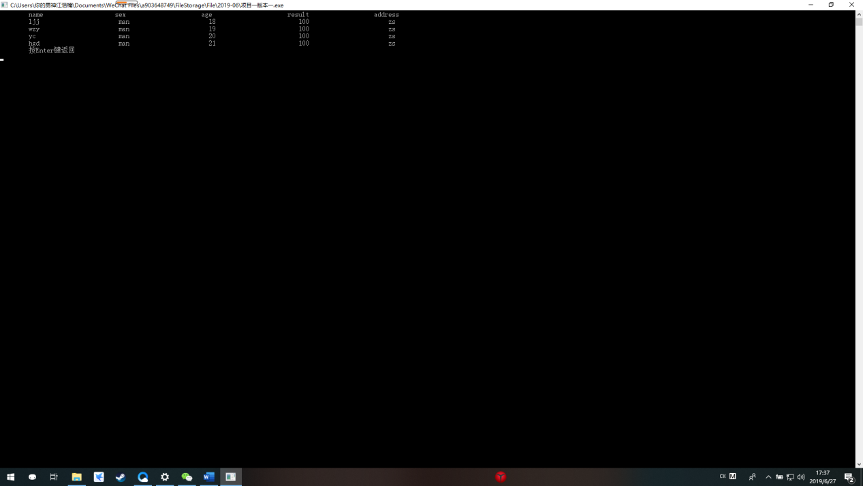
2. 查询界面

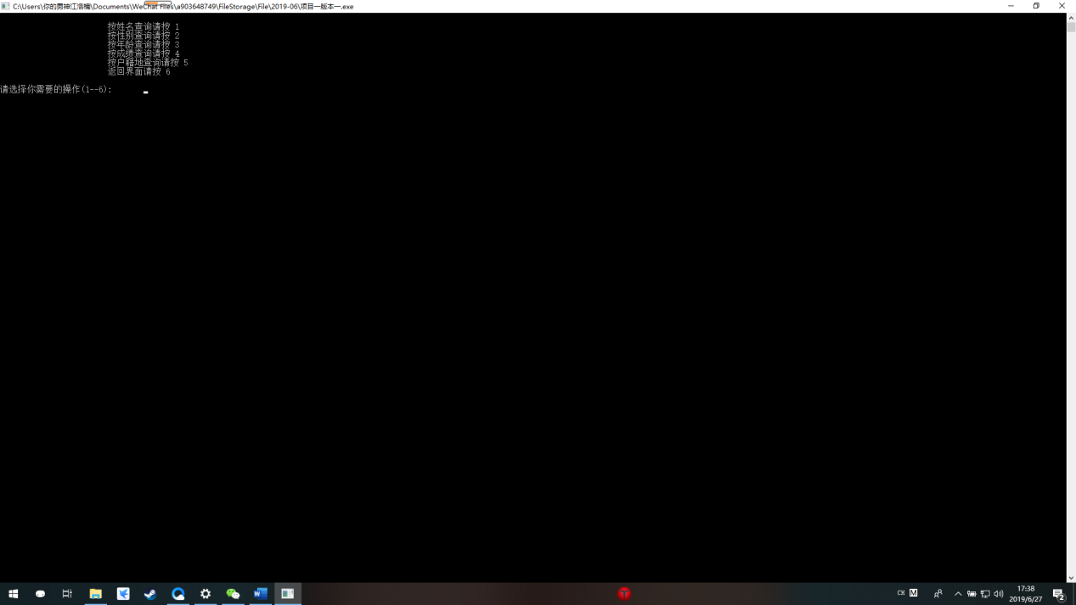

1. 根据姓名查询

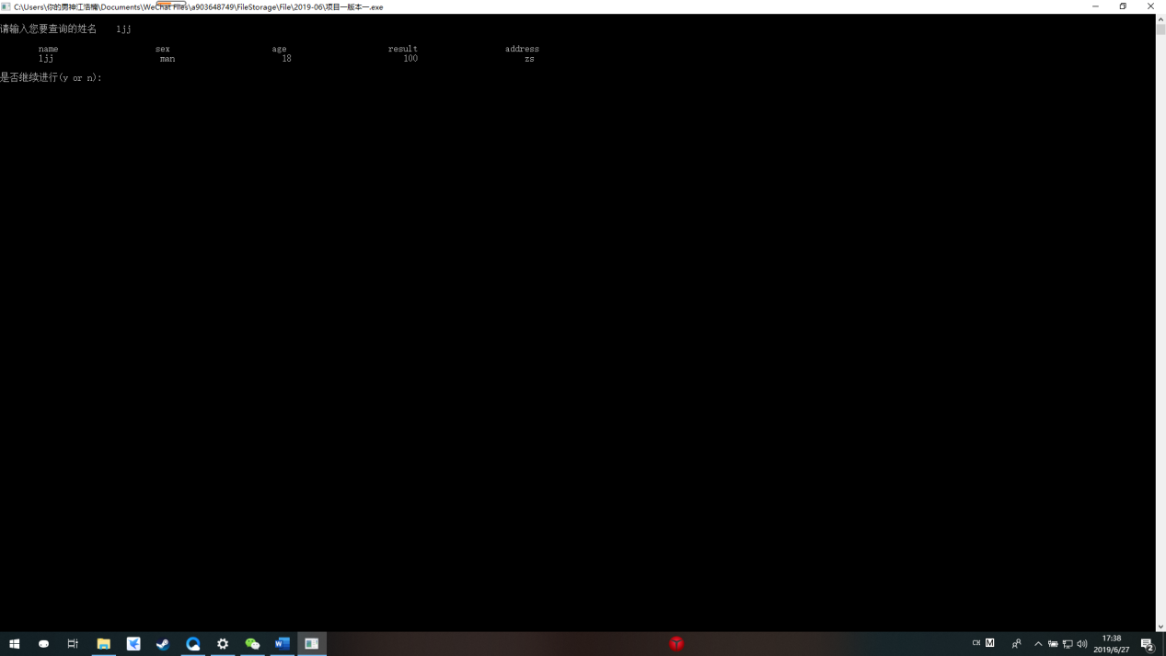

1. 根据地址查询

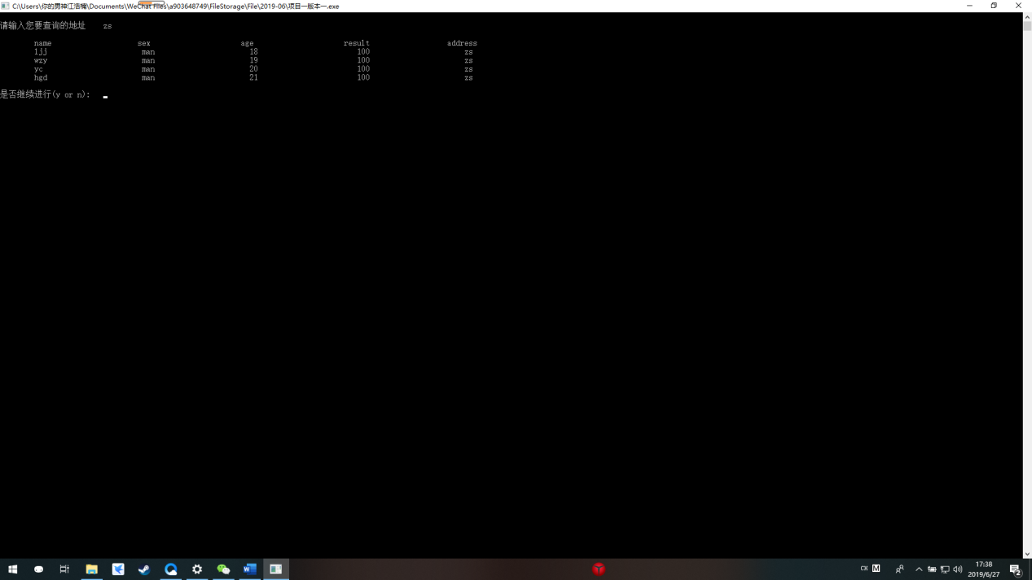

1. 增加信息

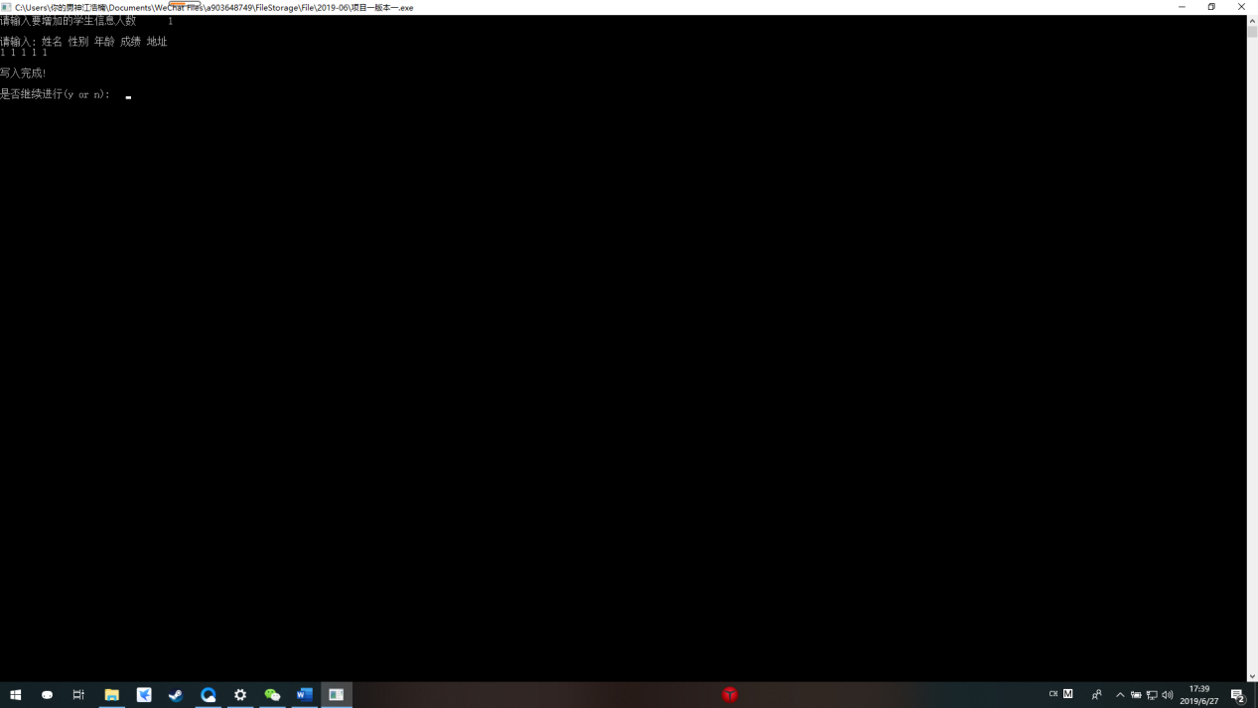

1. 修改或删除信息

